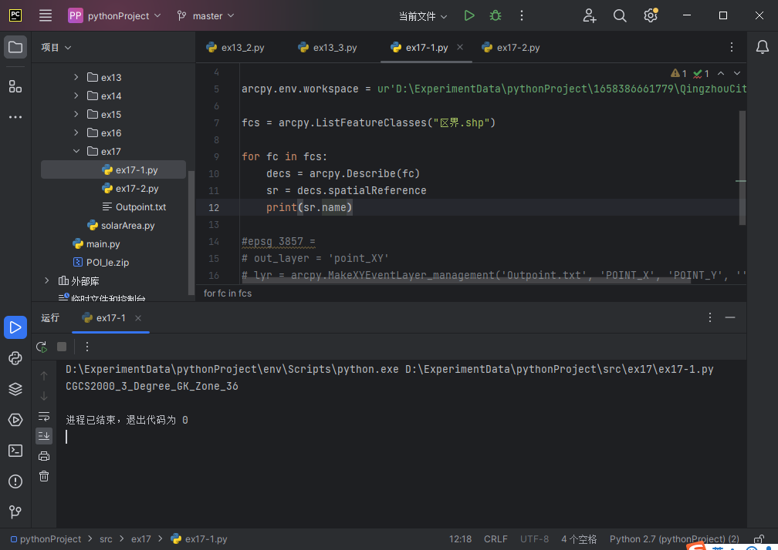

**观察“区界.shp”的空间参考信息（Catalog中右键🡪属性）**

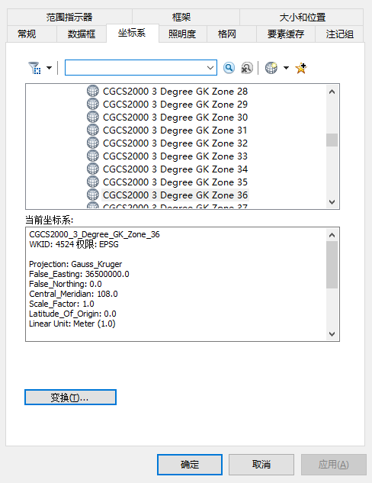

**设置编码：**

**新建文件，引入arcpy，设置工作空间（具体详见之前的指导书）**

**获取“区界.shp”数据集的描述信息**

**获取描述信息的空间参考属性（spatialReference）**

**打印空间参考名称**

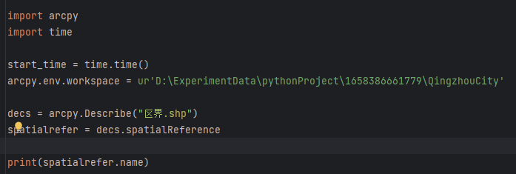

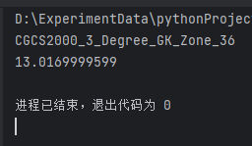

**用ListFeatrureClasses方法获取所有要素数据集列表（具体详见之前的指导书）**

**遍历打印所有要素的空间参考**

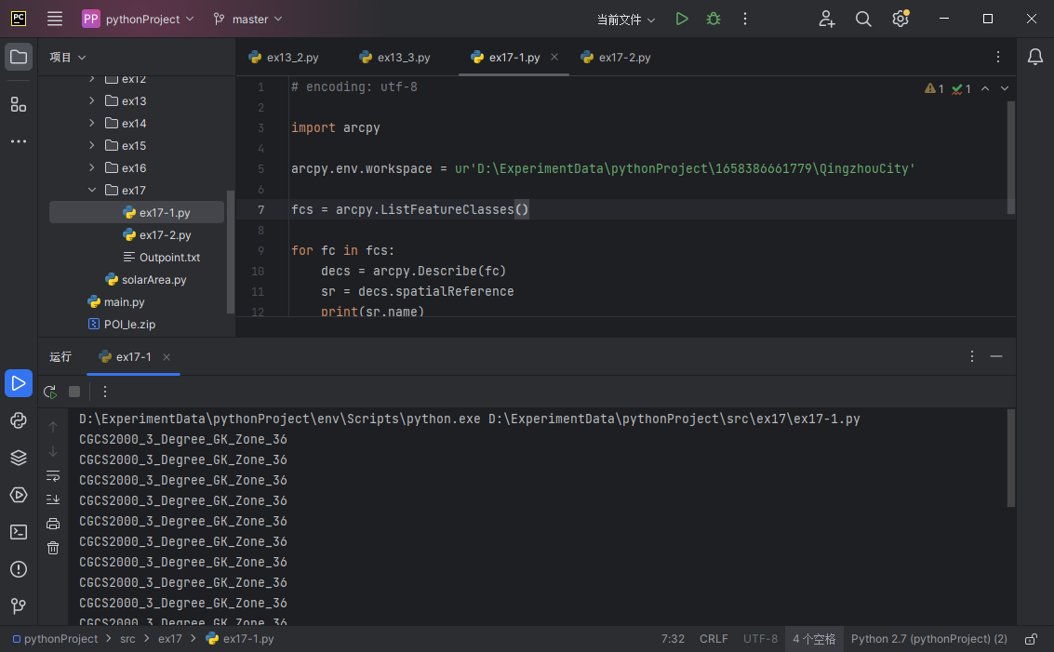

**观察结果**

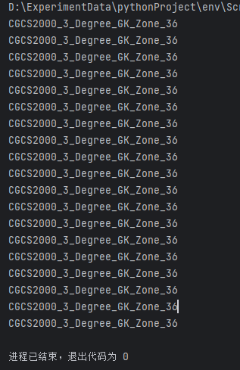

**定义wkid变量，存放要实例化空间参考的wkid，赋值为4524**

**调用arcpy.SpatialReference构造函数，传入wkid，实例化空间参考**

**打印它的name观察**

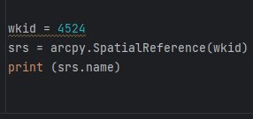

**结果**



# 2、python实现外部存有点信息的txt导入

## 2.1 功能描述

1、观察“point.txt”，观察数据结构，表示横纵坐标的字段；

2、编写代码，设置正确的坐标系，利用MakeXYEventLayer_management实例化图层，再利用FeatureClassToFeatureClass_conversion导出成shp。

## 2.2 参考

**观察txt，重点观察经纬度字段，判断坐标系**

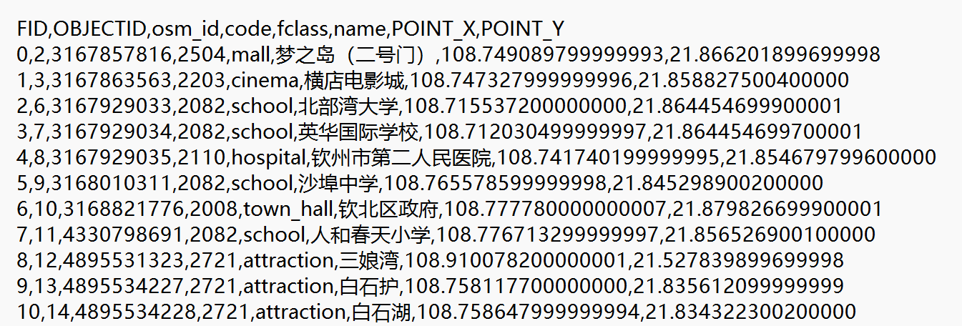

**横坐标POINT_X，纵坐标POINT_Y，坐标系为WGS-84**

**WGS-84的wkid为4326，用4326作为传入参数实例化坐标系**



**建立变量存图层名：**

**调用arcpy.MakeXYEventLayer_management方法，传入参数建立点图层**

**参数为：1）外部数据名称（'Outpoint.txt'）、2）横坐标字段（'POINT_X'）、3）纵坐标字段（'POINT_Y'）、4）图层名称（out_layer变量）、5）坐标系（sr）**



**调用arcpy.FeatureClassToFeatureClass_conversion方法，导出shp文件，参数：1）图层名（out_layer变量）、2）导出路径（文件夹路径）、3）shp文件名**



**将导出shp放入arcmap观察**

# 3、python实现导出属性表

## 2.1 功能描述

1、导出属性表成txt；

2、导出属性表成xls。

## 2.2 参考

**导出txt用arcpy.CopyRows_management，参数：1）数据集名称，2）导出txt文件名**



**导出xls用arcpy.TableToExcel_conversion，参数：1）数据集名称，2）导出xls文件名。**